Схема границ прилегающей территории

УТВЕРЖДЕНА

постановлением администрации Бабстовского сельского поселения от25.08.2020№ 65

Схема границ прилегающей территории ____________30_________________
(условный номер)

- Местоположение прилегающей территории (адресные ориентиры)
ЕАО, Ленинский район, с. Бабстово, ул. Ленина, д. 31 д
- Кадастровый номер объекта, по отношению к которому устанавливается
прилегающая территория (при наличии) 79:03:1400012:269
- Сведения о собственнике и (или) ином законном владельце здания,
строения, сооружения, земельного участка, а также уполномоченном в лице
4. Площадь прилегающей территории 1043,9 (кв. м)
- Вид разрешенного использования земельного участка, по отношению к которому устанавливается прилегающая территория (при наличии)
- Наличие объектов (в том числе благоустройства), расположенных на прилегающей территории, с их описанием -
- Описание характерных точек границ прилегающей территории (ориентиры для определения границ прилегающей территории по сторонам света и расстояния от объекта до границ прилегающей территории), координаты характерных точек границ (при их наличии)
Обозначение характерных точек границ | Координаты, м (с точностью до двух знаков после запятой)
1 | 5 207 909,21 | 5 315 441,86
2 2 | 5 207 937,22 | 5 315 444,03
3 3 | 5 207 942,07 | 5 315 397,55
4 4 | 5 207 915,71 | 5 315 394,37
1 1 | 5 207 909,21 | 5 315 441,86

Графическая часть
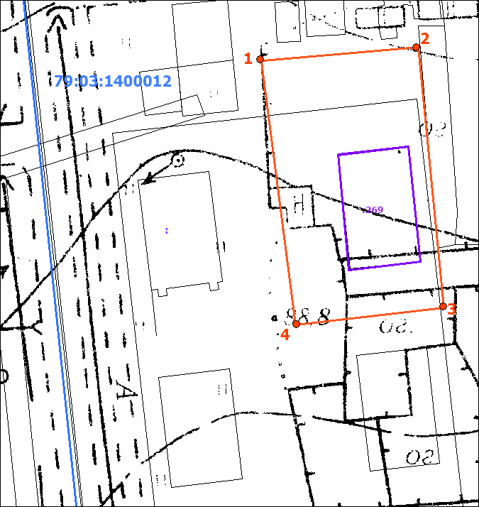
Масштаб 1:1000
Условные обозначения:
 | граница прилегающей территории (отображается оранжевым цветом)
1 | поворотная точка границ прилегающей территории (отображается оранжевым цветом)
79:хх:хххххх:хх | кадастровый номер земельного участка (объекта недвижимости), по отношению к которому устанавливается прилегающая территория (отображается сиреневым цветом)
79:хх:ххххххх | кадастровый квартал (отображается голубым цветом)
 | граница кадастрового квартала (отображается голубым цветом)
- - - - - - - | границы объектов, расположенных на прилегающей территории (отображается черным цветом)

